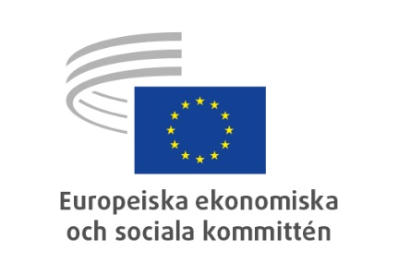
SV
Aurel Laurenţiu Plosceanu: EESK:s vice ordförande med ansvar för kommunikation
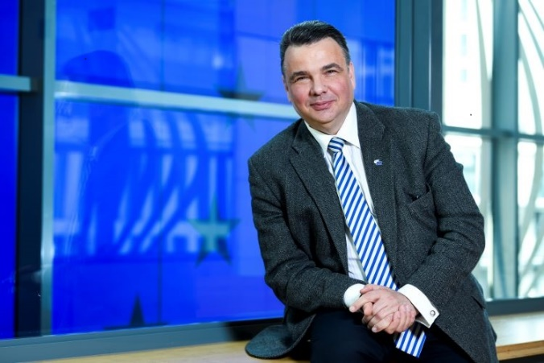
Aurel Laurenţiu Plosceanu har varit ledamot av Europeiska ekonomiska och sociala kommittén (EESK) och medlem av dess arbetsgivargrupp sedan 2007. Han har varit aktiv i alla EESK-sektioners arbete. Innan han utnämndes till vice ordförande med ansvar för kommunikation var han ordförande för EESK:s sektion för sysselsättning, sociala frågor och medborgarna (SOC), EU:s medordförande för gemensamma rådgivande kommittén EU–Serbien (2020–2023) och ordförande för revisionskommittén 2015–2017.
I sitt hemland Rumänien har Aurel Laurențiu Plosceanu varit vice ordförande för UGIR (rumänska allmänna industriförbundet) sedan 2016 och ordförande för ARACO (rumänska förbundet för byggnadsentreprenörer), som är medlem i FIEC (den europeiska byggindustrins förbund), sedan 2007.
Hans tidigare yrkeserfarenhet omfattar bl.a. tjänsten som vd för ABC Asigurari Reasigurari SA 2000–2007, ordförande för CASOC (byggnadsarbetarnas sociala hus) 1999–2016, ledamot av styrelsen för UTCB (tekniska universitetet för civilingenjörsvetenskap i Bukarest) och ledamot av Rumäniens ekonomiska och sociala råd (båda 2007–2011), ordförande för det rumänska förbundet för små och medelstora företag i försäkringsbranschen 2005–2007 samt medordförande för ACPR (sammanslutningen av arbetsgivarförbund i Rumänien) 2007–2013.
Aurel Laurențiu Plosceanu studerade vid ICB (byggnadsinstitutet i Bukarest) och erhöll en Executive MBA från INDE (nationella institutet för ekonomisk utveckling). Dessutom studerade han vid juridiska fakulteten vid Nicolae Titulescu-universitetet i Bukarest och slutförde påbyggnadsstudier vid CNAp (nationella försvarshögskolan).
_____________

